**RAIL WISE:** PROJETO DE DESENVOLVIMENTO DE UM SISTEMA PARA GERENCIAMENTO DE FERROVIAS CARGUEIRAS

Gabriel Périco*

João Gregolon Paludo*

Luiz Augusto Dal Bello*

Fabrício Tolotti*

Otília Donato Barbosa**

Roberson Junior Fernandes Alves**

Franciele Petry**

**Resumo**

Este artigo tem por objetivo principal demonstrar as atividades realizadas, assim como os resultados obtidos no processo de construção de um sistema para gerenciamento de linhas ferroviárias. Durante a construção do projeto, vários aspectos foram avaliados e definidos por cada membro da equipe a fim de que o software possua todos os pilares de um bom sistema de gerenciamento. Através da execução do projeto, acreditamos que seja possível auxiliar nossos clientes a alcançarem a eficiência operacional, aumentando a produtividade, reduzindo os custos e garantindo maior segurança em suas operações. Para a construção desse Software, foram utilizadas ferramentas como a linguagem de programação Java, banco de dados Postgresql, Notion, Kanban, Visual Paradigm e outras.

**Palavras-chaves:** ???

*Discente do Curso de Ciência da Computação

Unoesc-Campus de São Miguel do Oeste

Rua Oiapoc, 211. São Miguel do Oeste-SC

[gabrielperico2014@gmail.com](mailto:gabrielperico2014@gmail.com)

*Discente do Curso de Ciência da Computação

Unoesc-Campus de São Miguel do Oeste

Rua Oiapoc, 211. São Miguel do Oeste-SC

[joaopgpaludo@gmail.com](mailto:joaopgpaludo@gmail.com)

*Discente do Curso de Ciência da Computação

Unoesc-Campus de São Miguel do Oeste

Rua Oiapoc, 211. São Miguel do Oeste-SC

[luiz.bello@unoesc.edu.br](mailto:luiz.bello@unoesc.edu.br)

*Discente do Curso de Ciência da Computação

Unoesc-Campus de São Miguel do Oeste

Rua Oiapoc, 211. São Miguel do Oeste-SC

[fabriciotolotti1@gmail.com](mailto:fabriciotolotti1@gmail.com)

**Mestre em Informática

Docente do Curso de Ciência da Computação

Unoesc-Campus de São Miguel do Oeste

Rua Oiapoc, 211. São Miguel do Oeste-SC

[otilia.barbosa@unoesc.edu.br](mailto:otilia.barbosa@unoesc.edu.br)

**Mestre em Informática

Docente do Curso de Ciência da Computação

Unoesc-Campus de São Miguel do Oeste

Rua Oiapoc, 211. São Miguel do Oeste-SC

[roberson.alves@unoesc.edu.br](mailto:roberson.alves@unoesc.edu.br)

**Mestre em Informática

Docente do Curso de Ciência da Computação

Unoesc-Campus de São Miguel do Oeste

Rua Oiapoc, 211. São Miguel do Oeste-SC

[franciele.petry@unoesc.edu.br](mailto:franciele.petry@unoesc.edu.br)

**1 INTRODUÇÃO**

De acordo com a Associação Nacional de Transportadores Ferroviários, "Em mais de duas décadas de concessões, as associadas a ANTF apresentaram um crescimento de 98% na movimentação de cargas pelas ferrovias, em relação a 1997". A média de crescimento anual foi de 2,76%, sendo iniciado as atividades ainda em 1997, onde transportava-se 253 milhões de toneladas úteis, e no ano de 2022 foram transportadas pouco mais de 500 milhões de toneladas úteis. Atualmente as linhas ferroviárias atendem a matriz de transporte de cargas do Brasil em 21,5%, sendo a segunda forma de transporte de cargas predominante, perdendo apenas para a rodoviária com cerca de 67,6% dos transportes.

Levando em consideração que o transporte ferroviário “emite cerca de 96% de dióxido de carbono (CO₂)” a menos que o transporte rodoviário, e também que “em 2021, o modo ferroviário de cargas foi responsável por aproximadamente 2,9% das emissões nacionais de oriundas do setor de transporte de carga”, a Rail Wise, uma empresa líder no fornecimento de soluções inovadoras e abrangentes para linhas de trens surgiu. Nosso Software é especializado em oferecer um sistema completo que aborda todos os aspectos essenciais do gerenciamento ferroviário, desde o fretamento de cargas por meio de vagões e locomotivas até o controle de rotas ferroviárias. A Rail Wise fornece aos seus clientes a experiência e expertise em gerenciamento ferroviário, sempre empenhados em ajudar nossos clientes a alcançarem a eficiência operacional, aumentando a produtividade, reduzindo os custos e garantindo maior segurança em suas operações. Na Rail Wise, estamos comprometidos em proporcionar aos nossos clientes uma experiência eficiente e livre de problemas, ajudando-os a otimizar suas operações ferroviárias e melhorar sua eficiência logística.

**2 DESENVOLVIMENTO**

O desenvolvimento apresenta informações referentes a evolução do mercado ferroviário brasileiro, assim como demontra as principais tecnologias utilizadas na construção do nosso software, e também os resultados encontrados.

2.1 REFERENCIAL TEÓRICO

Segundo a CNN, que se inspira nos dados da Agência Nacional de Transportes Terrestres (ANTT), “A projeção de recursos privados para investimentos no setor ferroviário brasileiro ultrapassa R$ 170 bilhões, A previsão para este ano é de 12 mil quilômetros de novos trilhos, cruzando 19 unidades da Federação.” (CNN Brasil, 2023).

Por mais que o investimento esteja definido, “a perspectiva para novos investimentos públicos ainda é incerta”, (CNN Brasil, 2023). Todavia, ao contrário do modelo concessão ferroviária, a autorização permite que o setor privado construa as novas ferrovias sem a necessidade de pagametos de outorgas bilionários ao governo federal.

O secretário Nacional de Transporte Ferroviário, explica que as autorizações ferroviárias foram inspiradas nas “shortlines” dos Estados Unidos, que são linhas de menor distância para conectar pontos próximos, sendo um novo modelo de exploração econômica do setor, permitindo que a iniciativa privada invista em projetos de seu interesse. (Leonardo Ribeiro, 2023).

Além disso, “o investimento no setor ferroviário possibilita uma queda nos custos dos produtos, uma vez que, as linhas férreas geram empregos, diminuem custos com aquisição e manutenção de veículos e desoneram as rodovias.” (Ismael Trinks, 2023).

Na Bahia, a empresa VLI Multimodal S.A recebeu autorização para construir duas ferrovias, que somadas possuirão extensão de mais de 220 quilômetros. Segundo a empresa, a mesma calcula investimento de quase R$ 5 bilhões, os quais, gerarão cerca de 33 mil novos empregos, diretos e indiretos. (CNN Brasil, 2023)

2.2 MATERIAIS E MÉTODOS

Para a construção do Software, foram utilizados os editores de código-fonte Eclipse e também o Visual Studio Code, onde a linguagem de programação escolhida foi o Java, levando em consideração que é uma linguagem multiplataforma, orientada a objetos e centrada em rede que pode ser usada como uma plataforma em si. Para a modelagem do banco de dados e também a criação dos diagramas, foi utilizado o Visual Paradigm, ferramenta que facilita as construções pois possui um conjunto abrangente de ferramentas DevOps, de Design e demais recursos que tornam o desenvolvimento mais ágil e eficiente. A Ferramenta Notion foi utilizada para separar as atividades que cada membro da equipe deveria realizar, e também para estipular até que data a atividade deveria ser realizada. A separação foi feita em modelo Kanban, onde separamos as tarefas da seguinte maneira: A fazer, fazendo e concluída, onde as mesmas seguiam os passos conforme iam evoluindo as tarefas conforme a imagem em sequência.

Imagem 1: Tarefas divididas no Notion.

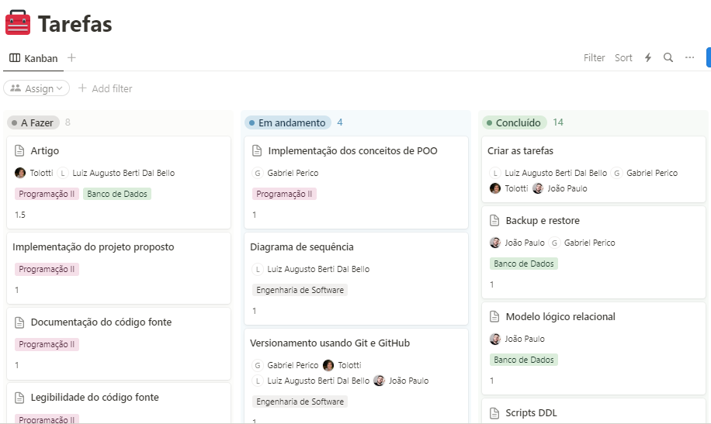

Fonte: Os Autores (2023).

2.3 RESULTADOS

Citar os resultados obtidos com o desenvolvimento do trabalho, como ficaria no futuro e etc. Colocar diagrama de uso simplificado nessa parte.

2.4 DISCUSSÃO DOS RESULTADOS

Citar se com o desenvolvimento do trabalho os objetivos foram atingidos, e como foi um pouco do desenvolvimento até chegar nos resultados.

**3.0 CONCLUSÃO**

conclusão aq

**RAIL WISE:** PLATAFORMA DE CONTROLE DE TRÁFEGO FERROVIÁRIO

**ESCREVER AQUI A INTRODUÇÃO E O TÍTULO ACIMA EM INGLÊS, MESMA COISA Q NA PRIMEIRA PAGINA SÓ Q EM INGLES E SEM OS NOMES.**

**REFERÊNCIAS**

**Boletim de Logística - A Retomada dos Investimentos Ferroviários para Aumentar a Eficiência da Matriz de Transportes.** 2021. Disponível em: [https://ontl.epl.gov.br/wp-content/uploads/2021/04/Setor-Ferroviario-Brasileiro-1.pdf.](https://drive.google.com/drive/folders/1hCuJqvzqSq0HZNZeYxRIbI8rKLyNXt8E.) Acesso em: 01 nov. 2023.

**SISTEMA DE APOIO AO PLANEJAMENTO E GERENCIAMENTO DA OPERAÇÃO DO TRANSPORTE FERROVIÁRIO DE CARGA.** 1993. Disponível em: <https://repositorio.ufsc.br/xmlui/bitstream/handle/123456789/75876/93253.pdf;jsessionid=1079880E00EAB9C8972CFDE2098C8DA2?sequence=1.> Acesso em: 25 nov. 2023.

**ANTF - Associação nacional dos transportadores ferroviários**. 2023. Disponível em: <https://www.antf.org.br/informacoes-gerais/>. Acesso em 25 nov. 2023.

**Projeção de investimentos privados no setor ferroviário ultrapassa R$ 170 bi, mostram dados da ANTT.** 2023. Disponível em: <https://www.cnnbrasil.com.br/economia/projecao-de-investimentos-privados-no-setor-ferroviario-ultrapassa-r-170-bi-mostram-dados-da-antt/>. Acesso em 25 nov. 2023.

**O Que é o Java?.** 2023. Disponível em: <https://aws.amazon.com/pt/what-is/java/#:~:text=Java%20%C3%A9%20uma%20linguagem%20multiplataforma,data%20e%20tecnologias%20do%20servidor.> Acesso em: 25 nov. 2023.